Dragi petaši,

danas ćemo ponoviti što smo ovaj tjedan naučili, a to su prilozi koji spadaju među nepromjenjive vrste riječi. Dodaju se glagolima i naučili smo razlikovati mjesne, vremenske i načinske. Ponovi tako što ćeš kliknuti na link i riješiti zadatke koji se nalaze na esferi.
https://www.e-sfera.hr/dodatni-digitalni-sadrzaji/9535280d-5724-4cd5-b366-a9e77c72ab24/

https://www.e-sfera.hr/dodatni-digitalni-sadrzaji/9535280d-5724-4cd5-b366-a9e77c72ab24/

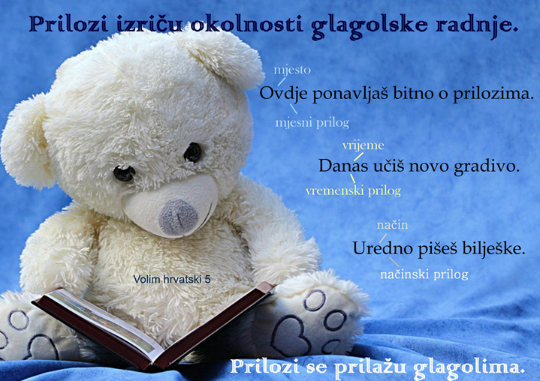

RAZUMIJEM ŠTO ČITAM
Sljedeći vaš zadatak je pročitati tekst u udžbeniku na 21. stranici pod nazivom “I ti možeš uspješno učiti“ te potom riješiti zadatke. Tako ćete malo vježbati čitanje s razumijevanjem i naučiti ponešto o uspješnom učenju.

1. Na koji ćeš način sigurno poboljšati svoje učenje?
- provodeći mnogo vremena uz knjigu
- ako učim samo iz bilježnice
- ako jedanput ponovim lekciju
- dobrom organizacijom i planiranjem učenja

2. U tekstu su navedena tri načina kojima možeš istaknuti bitno u lekciji koju učiš. Napiši ih na crte u obliku ključnih riječi.

- __________________________

- __________________________

- __________________________

3. Kada možeš biti siguran da si naučio gradivo? Na crtu napiši rečenicu iz teksta koja odgovara na to pitanje.

_____________________________________________________________________

4. Napravi plan učenja: među ponuđenim prijedlozima za organizaciju učenja odaberi 4 najbolja i uvrsti ih na popis. Zelenom bojom zatim podcrtaj priloge.

- __________________
- __________________
- __________________
- __________________

- Koristit ću se knjigama i bilježnicama.
- Koristit ću se samo bilježnicom.
- Mnogo vremena sjedit ću uz knjigu.
- Učit ću aktivno i redovito.
- Pisat ću uredno i naglasiti bitno.
- Ne moram naglašavati bitno.
- Prisjetit ću se prethodnoga znanja.
- Zanemarit ću prethodno znanje.
- Ponovit ću naučeno više puta.
- Jednom ću ponoviti naučeno.
- Nagradit ću se nakon uspješnoga učenja.
- Nagradit ću se prije učenja
Veliki pozdrav od učiteljice Marije!

